ECT - Evidência de Caso de Teste

|  |
| --- |



ECT - Evidência de Caso de Teste

**Projeto de Teste**

| **Projeto de Teste:** | 0001 - Verificação do site “Matematica da Água” |
| --- | --- |

Teste01 - [Navegador] Acessar o site : https://programacaogabriel.github.io/Site---matematica_da_agua/

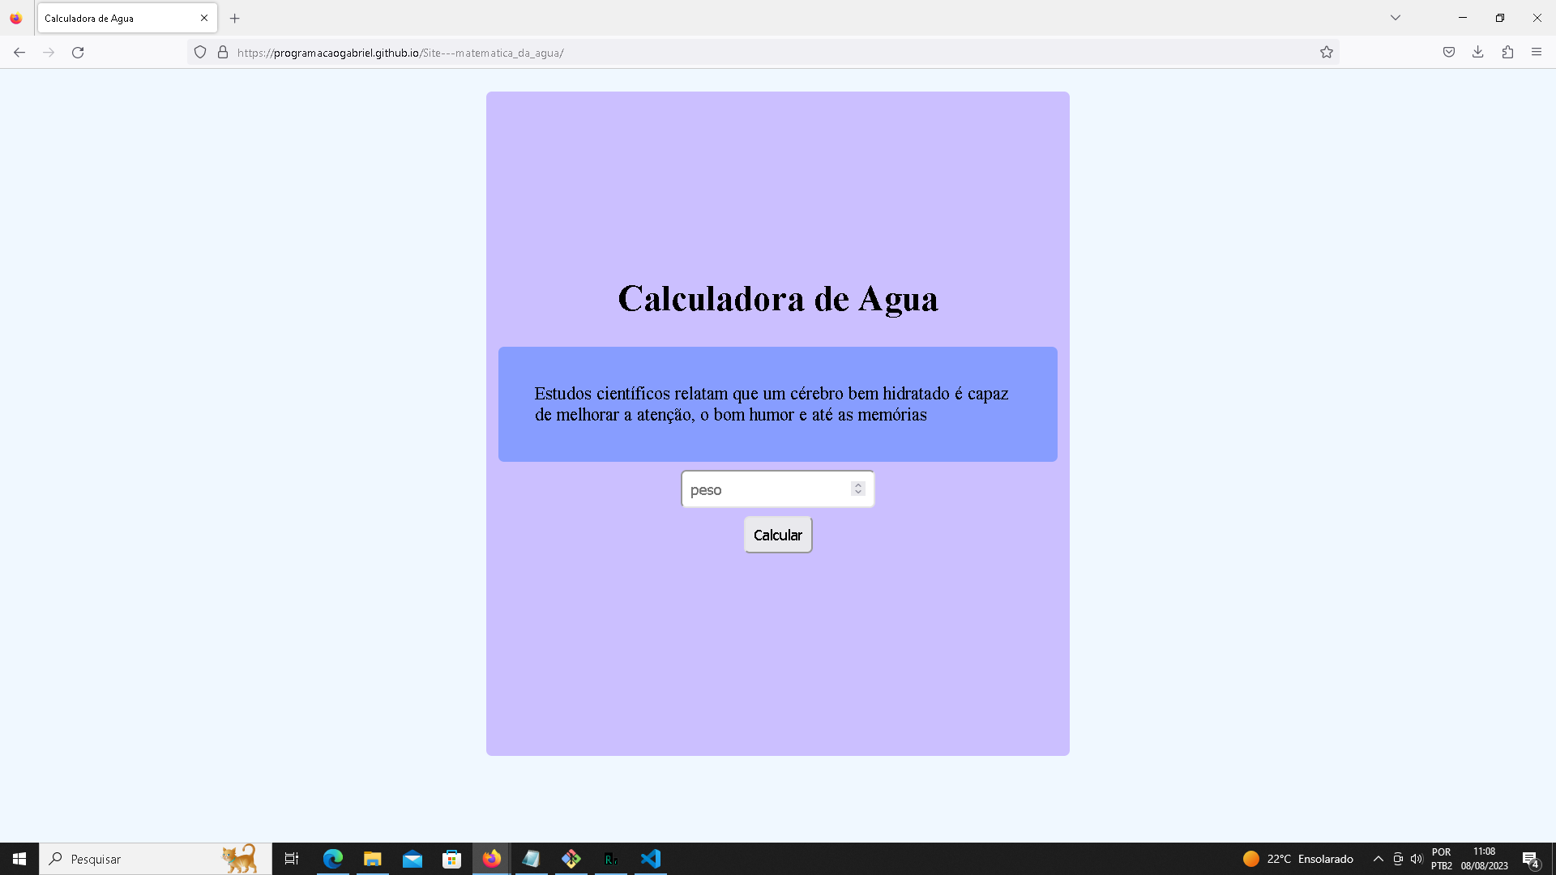

Teste02 - Com o "Site" aberto verificar se tem a proposta escrita em sua apresentação

